Betriebsanweisung für Tätigkeiten mit Gefahrstoffen
gem. § 14 GefStoffV

Geltungsbereich: Institut für
Bereichsverantwortlicher:

Gefahrstoffbezeichnung
Ammoniak, Druckgas

Gefahr für Mensch und Umwelt
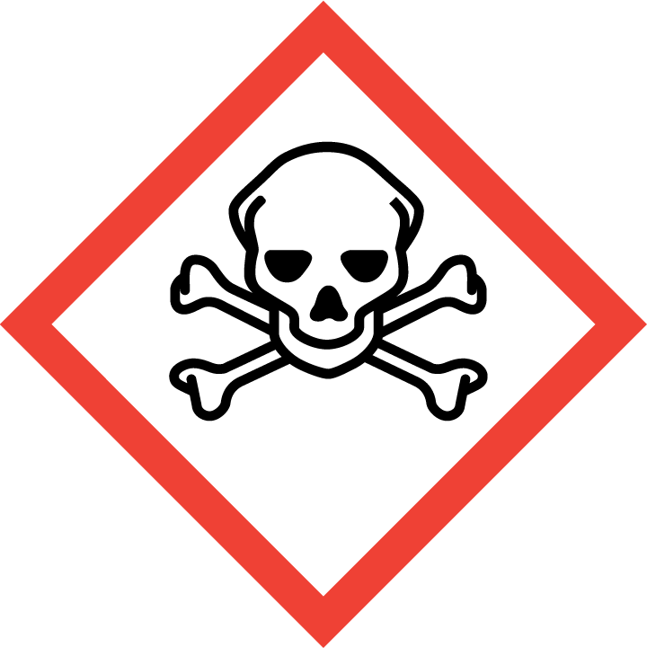  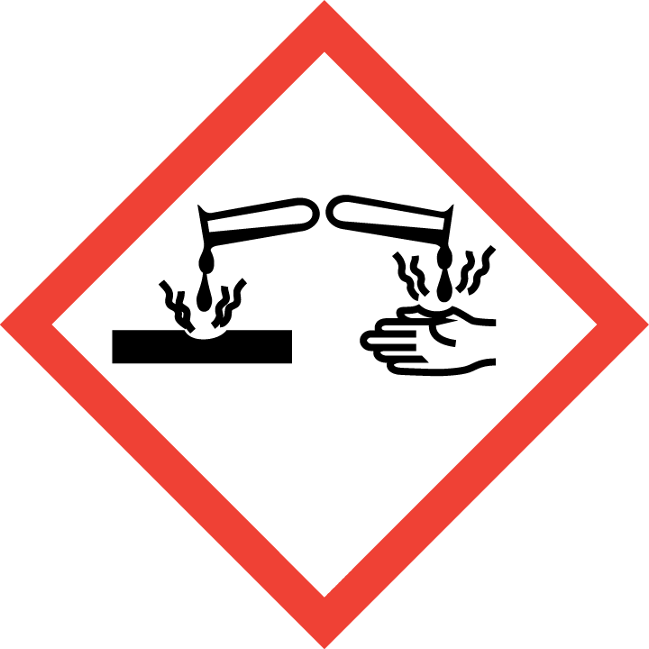  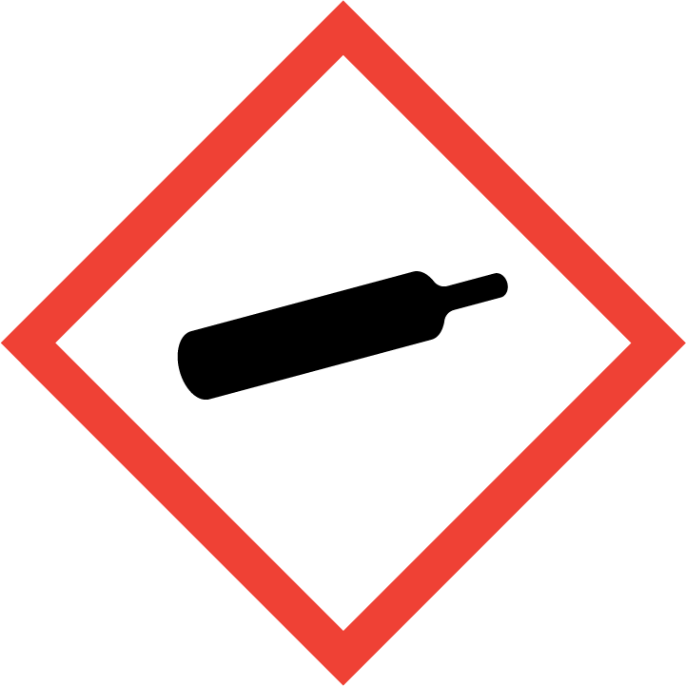  GEFAHR | Die folgenden Informationen beziehen sich ausschließlich auf Ammoniak als Druckgas.  - Einatmen kann zu Gesundheitsschäden führen. Hautkontakt kann zu Gesundheitsschäden führen. Giftig bei Einatmen (H331). Verursacht schwere Verätzungen der Haut und schwere Augenschäden (H314). Vorübergehend Husten, Übelkeit, Kopfschmerzen, Riechstörung, vermehrte Speichelbildung möglich. Kann Augenschaden, Abwehrstörung, Magen-Darm-Beschwerden, Kehlkopfschwellung verursachen.  - Entzündbares Gas (H221). Enthält Gas unter Druck; kann bei Erwärmung explodieren (H280). Ammoniak-Gas ist leichter als Luft und bildet mit Luft explosionsfähige Atmosphäre. Bei Vorhandensein von Zündquellen erhöhte Explosionsgefahr! Reagiert mit starken Oxidationsmitteln unter heftiger Wärmeentwicklung. Reagiert mit Säuren unter heftiger Wärmeentwicklung. Reagiert unter heftiger Wärmeentwicklung z.B. mit Acetaldehyd, Acrolein, Halogenen und ihren Verbindungen, Schwefelverbindungen, Stickoxiden und Ethylenoxid. Bei unkontrollierter Reaktion besteht Explosionsgefahr. Bildet bei Kontakt mit Gold, Silber, Quecksilber und einigen ihrer Verbindungen stoßempfindliche Salze Explosionsgefahr. Bildet mit Salpetersäure, Chlor und Phosphoroxiden brennbare Gase/Dämpfe.  - Sehr giftig für Wasserorganismen (H400).  WGK: 2 (deutlich wassergefährdend) |  |  | 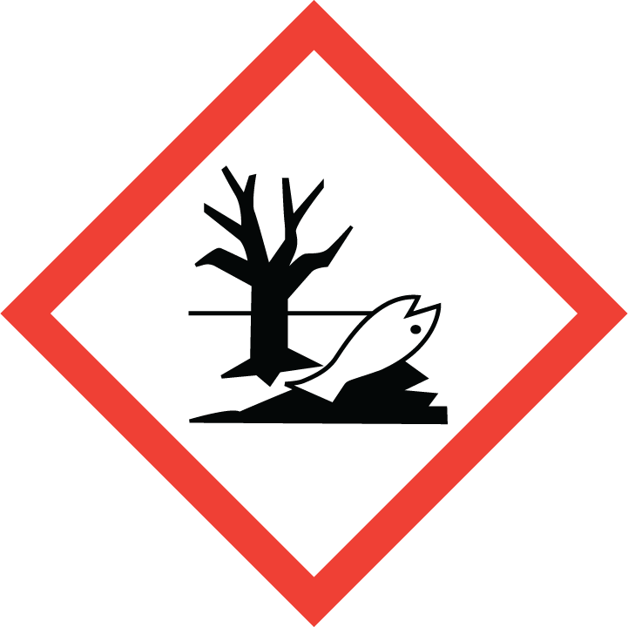

Schutzmaßnahmen und Verhaltensregeln
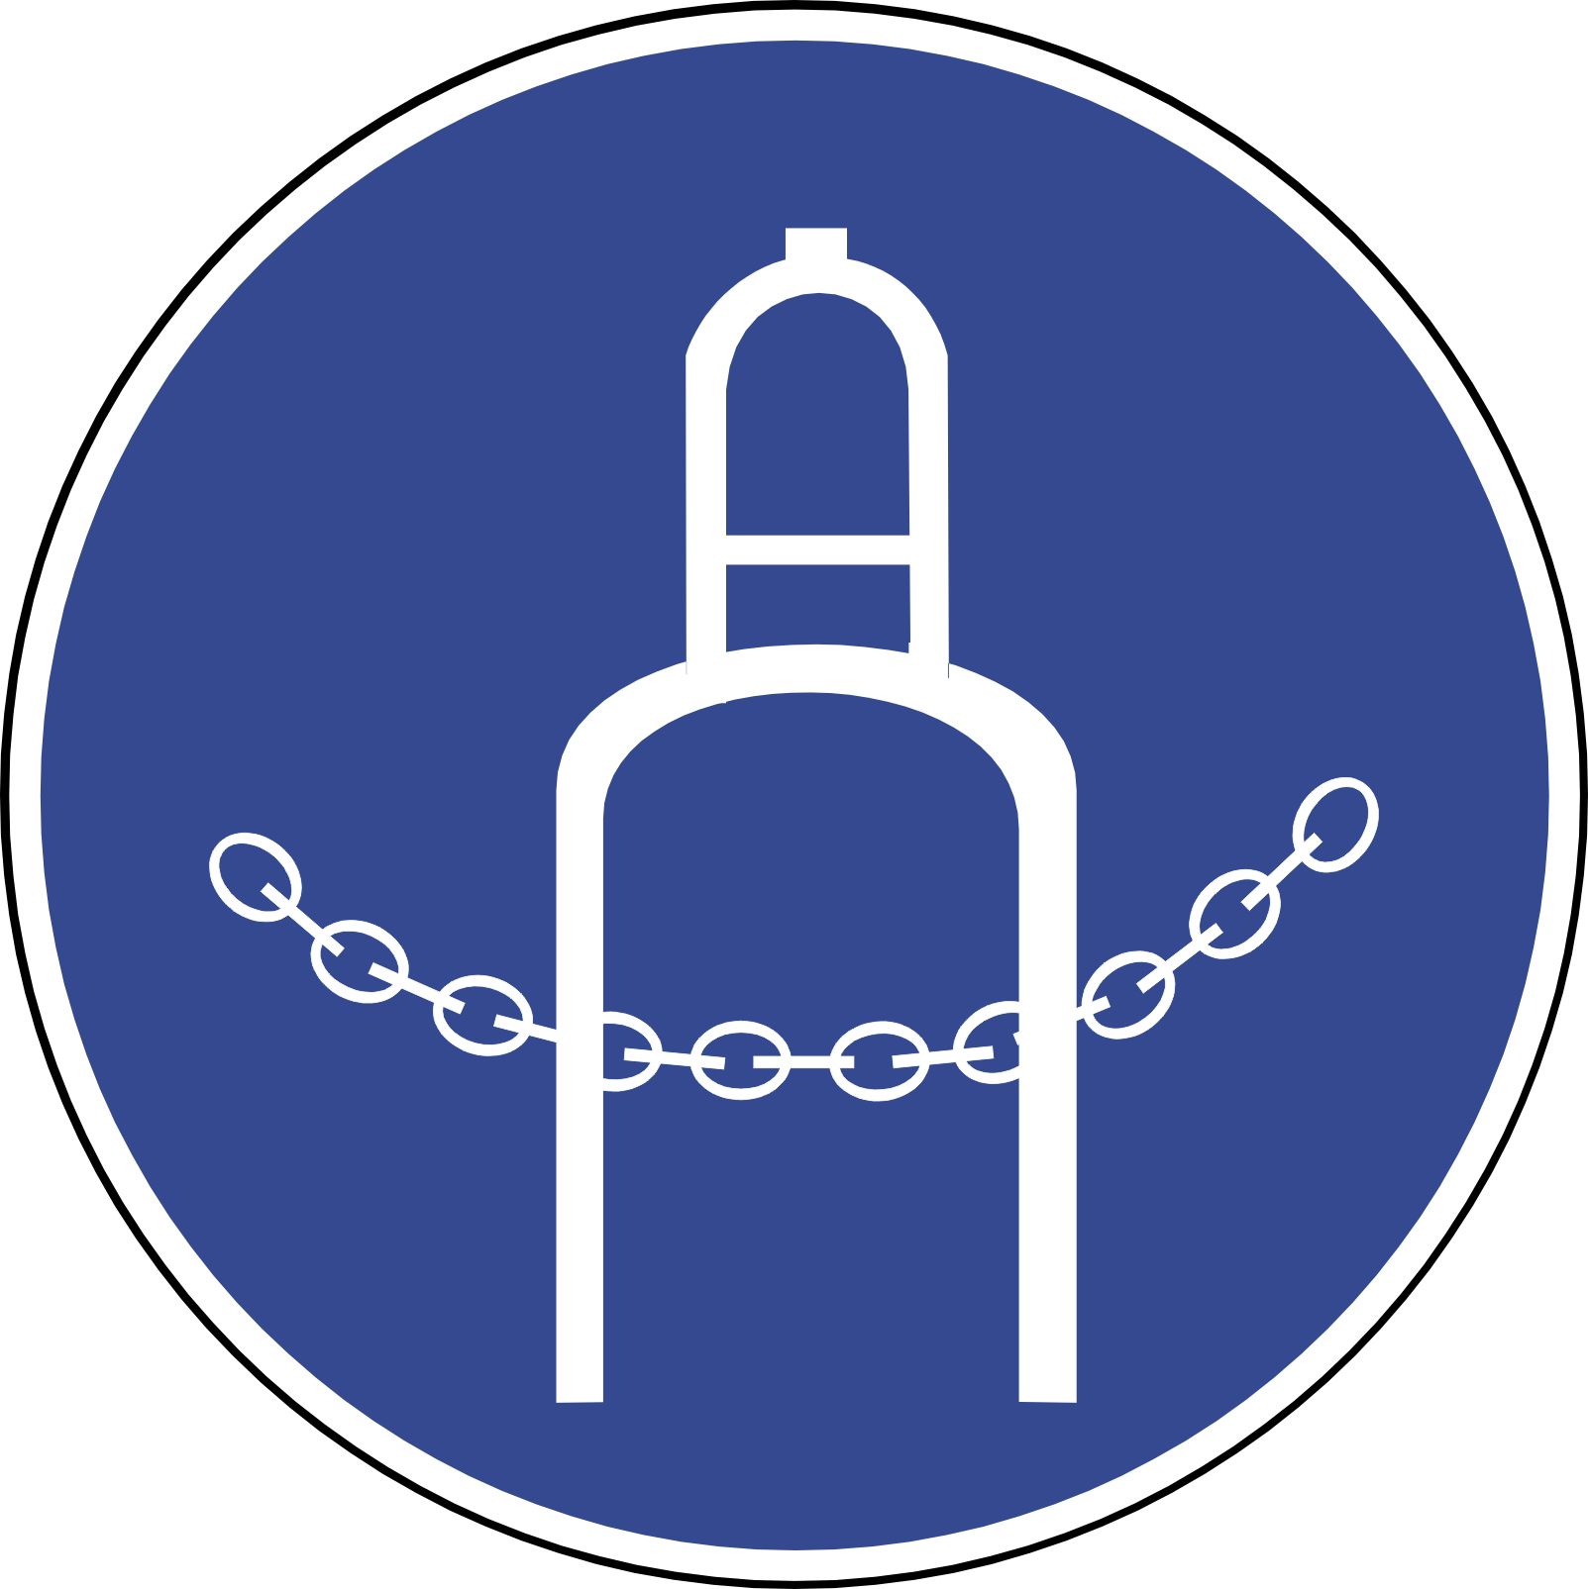  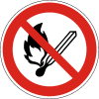 | - Räume so lüften, dass kein Sauerstoffmangel oder gefährliche Gaskonzentrationen entstehen können. Nur auf Dichtheit geprüfte Anlagen, Rohr- und Schlauchleitungen benutzen. Reaktionsfähige Stoffe fern halten bzw. nur kontrolliert zugeben. Verschlüsse von Lagerbehältern nur nach Druckausgleich vorsichtig öffnen! Wird die Gasentnahme aus Druckgasflaschen länger unterbrochen oder die Flasche transportiert, Flaschenventil schließen und mit Ventilschutzkappe versehen. Druckgasflaschen nur auf z.B. Rollreifen, Flaschenfuß, Konkavböden rollen - nicht werfen! Druckgasflaschen gegen Umfallen oder Herabfallen sichern! Druckgasflaschen und Lagerbehälter vor mechanischer Beschädigung schützen, z.B. durch Anfahrschutz, Abschrankung, Schutzabstand. Arbeitsgeräte einsetzen, die Hautkontakt verhindern oder verringern.  - Im Labor nur im Abzug arbeiten, Frontschieber geschlossen halten. Der Ventilator im Abzug muss explosionsgeschützt mindestens Zone 2 ausgelegt sein. Austreten des Gases vermeiden, sonst besteht Brand- und Explosionsgefahr. Von Zündquellen fern halten (z.B. nicht Rauchen, keine offenen Flammen, Erden)! Feuerarbeiten, Heißarbeiten, Schweißen nur mit schriftlicher Erlaubnis.  - Nicht Essen, Trinken, Rauchen oder Schnupfen. Einatmen von Gasen, Dämpfen und Aerosolen vermeiden! Berührung mit Augen, Haut und Kleidung vermeiden! Vor jeder Pause und nach Arbeitsende Hände und andere verschmutzte Körperstellen gründlich reinigen. Nach der Arbeit Hautpflegemittel verwenden! Keinen Arm- oder Handschmuck tragen. Straßenkleidung getrennt von Arbeitskleidung aufbewahren! Durchgaste Arbeitskleidung sofort wechseln, Reinigung durch den Betrieb.  - Unter Verschluss oder nur für fachkundige und zuverlässige Personen zugänglich aufbewahren.  Augenschutz: Korbbrille!  Handschutz: Handschuhe aus: Butylkautschuk (Butyl; 0,5 mm). Beim Tragen von Schutzhandschuhen sind Baumwollunterziehhandschuhe empfehlenswert!  Tragezeiten von Schutzhandschuhen beachten! Bei längerfristigem Tragen von Schutzhandschuhen: spezielle Hautschutzmittel vor der Arbeit verwenden. Fußschutz: Bei der Handhabung von z.B. Druckgasflaschen Sicherheitsschuhe tragen.  Atemschutz: In Gruben, Schächten und Silos nur umgebungsluftunabhängiges Atemschutzgerät verwenden!  Gasfilter K_ (grün).

Verhalten im Gefahrfall
- Gefahrenbereich räumen und absperren, Vorgesetzten informieren.
- Bei Austritt von größeren Mengen Ammoniak besteht - besonders in engen, kleinen oder schlecht belüfteten Räumen - Vergiftungsgefahr und Explosionsgefahr! Wenn ohne Risiko möglich, Gaszufuhr absperren oder Leck schließen. Undichte Druckgasflaschen mit Bergungsbehälter ins Freie bringen, Inhalt vorsichtig abblasen oder unter Absaugung stellen. Ist das nicht möglich, ggf. Feuerwehr und/oder Füllwerk informieren. Bei der Schadensbeseitigung immer umgebungsluftunabhängiges Atemschutzgerät, Schutzbrille, Schutzhandschuhe tragen. Raum anschließend lüften.
- Gas ist brennbar, brennt jedoch nur bei hoher Energiezufuhr (hoher Temperatur und starker Energiequelle). Im Brandfall kann die rasche Verbrennung des Gases zu Folgebränden führen. Die Löschmittel sind auf die brennbaren Stoffe in der Umgebung abzustimmen. Gaszufuhr stoppen, erst dann mit tragbarem Feuerlöscher den Brand löschen. Bei Brand unter Beachtung des Selbstschutzes gefüllte Druckgasflaschen aus dem Gefahrenbereich bringen. Ist das nicht möglich, mit Wasser aus geschützter Stellung besprühen. Bei Brand in der Umgebung Behälter mit Sprühwasser kühlen! Bei Brand entstehen gefährliche Dämpfe (z.B. Wasserstoff, Cyanwasserstoff)! Berst- und Explosionsgefahr bei Erwärmung!
- Eindringen in Boden, Gewässer und Kanalisation verhindern!
- Alarm-, Flucht- und Rettungspläne beachten.

Erste Hilfe |  |  | NOTRUF 112
Bei jeder Erste-Hilfe-Maßnahme: Selbstschutz beachten, Vorgesetzen informieren, in der Regel umgehend Arzt hinzuziehen.
Nach Augenkontakt: Sofort unter Schutz des unverletzten Auges ausgiebig (mind. 10 Minuten) bei geöffneten Lidern mit Wasser spülen.
Nach Hautkontakt: Verunreinigte Kleidung, auch Unterwäsche und Schuhe, sofort ausziehen; persönliche Schutzausrüstung tragen. Haut mit viel Wasser spülen.
Nach Einatmen: Verletzten aus dem Gefahrenbereich bringen. Frischluftzufuhr durch Einatmen von frischer Luft oder Beatmung. Beatmungshilfen benutzen (Selbstschutz). Sofort, auch bei fehlenden Krankheitszeichen, ein Dosieraerosol (inhalatives Steroid) einatmen lassen. Dosierung, Art der Anwendung und weitere Behandlung nach betriebsärztlicher Anordnung!
Ersthelfer: ......... (Bitte eintragen oder auf Ersthelferliste verweisen und/oder hier löschen)

Sachgerechte Entsorgung
Druckgasflaschen nicht bis zum völligen Druckausgleich entleeren. Restgasmengen nicht in die Atmosphäre abblasen. Leere Druckgasflaschen kennzeichnen, Rückgabe an den Lieferanten. Defekte Druckgasflaschen kennzeichnen, Lieferanten informieren.

